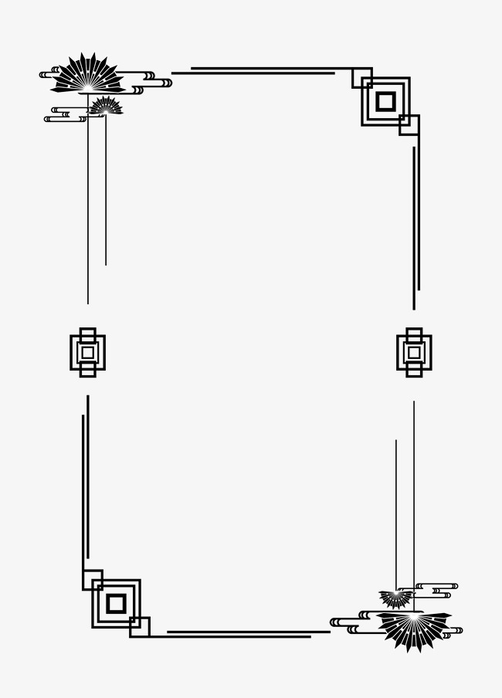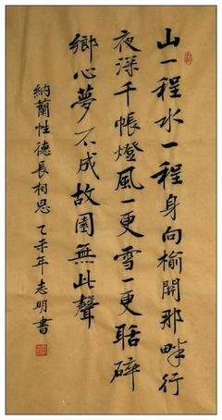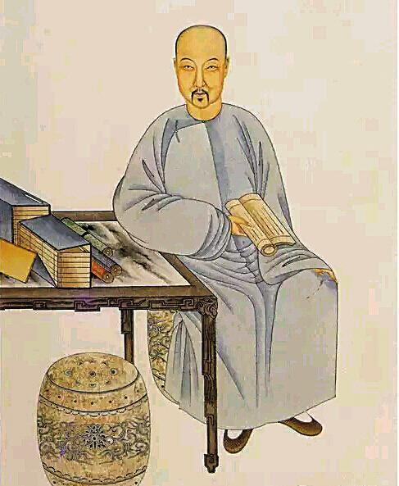

*纳 兰 性 德*

**人生若只如初见，何事秋风悲画扇。——纳兰性德**

**纳兰性德档案**

纳兰性德（1655年1月19日—1685年7月1日），叶赫那拉氏，字容若，号楞伽山人，满洲正黄旗人，清朝初年词人，原名纳兰成德，一度因避讳太子保成而改名纳兰性德。大学士明珠长子，其母为英亲王阿济格第五女爱新觉罗氏。

纳兰性德自幼饱读诗书，文武兼修，十七岁入国子监，被祭酒徐元文赏识。十八岁考中举人，次年成为贡士。康熙十二年（1673年）因病错过殿试。康熙十五年（1676年）补殿试，考中第二甲第七名，赐进士出身。纳兰性德曾拜徐乾学为师。他于两年中主持编纂了一部儒学汇编——《通志堂经解》，深受康熙皇帝赏识，为今后发展奠定基础。

纳兰性德于康熙二十四年（1685年）五月三十日（1685年7月1日）溘然而逝，年仅三十岁（虚龄三十有一）。纳兰性德的词以“真”取胜，写景逼真传神，词风“清丽婉约，哀感顽艳，格高韵远，独具特色“。著有《通志堂集》、《侧帽集》、《饮水词》等。

**不是人间富贵花**

曹雪芹的祖父曹寅曾在一首诗中这样写纳兰性德：“忆昔宿卫明光宫，楞伽山人貌姣好。”曹寅和纳兰性德一样，都是康熙皇帝的侍卫，两人年纪相仿，又都少年得志，格外亲近。他的记述也自然有些可信度，一下子把一个面貌英俊、冷静威武的纳兰性德展现于世人眼前。

纳兰性德的武功和世家背景极有关系。他出身于正黄旗叶赫那拉氏，那是清初最显赫的八大部族之一。在尚武的满洲部族里，女子尚且学骑马，贵族家的男孩子就更不必说了。

纳兰性德从小在父辈的教导下学习骑射，练就了一身功夫，并善于搏击。但是，有着地地道道满族血统的纳兰性德却对汉字、诗词感兴趣。说起来，这还是源于家庭的影响。纳兰性德的父亲纳兰明珠人如其名，才能如同一颗明珠般熠熠发光。他颇有辩才，在平定三藩时因赞襄军务之功被康熙皇帝赏识，又精通满汉文，曾担任过弦文院学士，英武殿大学士，累加太子太师。在父亲的影响下，汉家典籍成为纳兰性德儿时学习的重要方面。

天生一双慧眼的纳兰明珠还帮儿子找了一位启蒙老师，叫丁腹松。他是北京通州人，博学能文但性格乖僻，不善变通，屡试不中，只能赋闲在家。爱才的纳兰明珠就请他为纳兰性德讲课。丁腹松知道自己教的是贵族公子，但仍对学生严格要求，时时督促训责。纳兰性德的文化底子就这么扎扎实实地被训出来了。

20多岁时，纳兰性德的词已经名满天下，其文风清新隽秀，越到后来，越哀婉动人。譬如那首著名的《梦江南》：“昏鸦尽，小立恨因谁？急雪乍翻香阁絮，轻风吹到胆瓶梅。心字已成灰。”类似的诗句，让人震颤心间，几乎不忍诵读。身为才华横溢的贵公子，又是皇宫禁苑中威风凛凛的御前侍卫，纳兰性德却自诩“不是人间富贵花”。有人做过一项统计，在纳兰性德创作的340多首词作中，用“愁”字多达90次，“泪”字多达65次，“恨”字多达39次，至于“断肠”、“惆怅”、“憔悴”之类的词触目即是。一种说不出的落寞和淡淡的忧伤始终绕在纳兰性德的笔尖，连纳兰性德的父亲纳兰明珠看了之后，也不禁老泪纵横，叹息道：“这孩子什么都有了，为什么还会这样不快活？”

**纳兰心事几人知**

要说令纳兰性德不快活的心事，头一件就是他的御前侍卫身份。18岁时，纳兰性德去参加科举考试，轻轻松松地考中了举人(清代科举考试分3级：秀才、举人、进士)；22岁时，纳兰性德又参加进士考试，是二甲第一名(进士分三甲，头甲只取3名，分别是状元、榜眼、探花)。骨子里把自己当文人的纳兰性德梦想着去翰林院之类的地方，没想到却被康熙钦点为武将。

“男怕入错行，女怕嫁错郎。”虽然纳兰性德短短时间内就从三等侍卫升成一等，数次随驾出征、巡游，史书上还说他“尝奉使塞外有所宣抚”，即康熙皇帝常派他到塞外巡视，安抚边关将士。但纳兰性德率真的诗性在混浊的政治中，只是徒增“胸中块垒”罢了。他的宰相父亲虽有能力，但并无操守，贪污腐败和爱财的程度比起后来的和珅有过之而无不及。纳兰性德无力改变局面，他开始厌恶金阶玉堂的生活，看不惯官场的黑暗，更痛恨侍奉御前的工作。在那些外出巡游的日子，他无比怅惘地写道：“山一程，水一程，身向榆关那畔行，夜深千帐灯。风一更，雪一更，聒碎乡心梦不成，故园无此声。”

怨天不得，尤人不成，纳兰性德只能一次又一次踏上旅程。1681年9月，他奉旨出使索伦(今内蒙古乌兰浩特市西北约120公里处)，一去就是4个月。行至松花江畔一处古战场时，他写下了《南乡子？何处焠吴钩》：何处焠吴钩，一片城芜枕碧流。曾是当年龙战地，飕飕。塞草霜风满地秋。霸业等闲休，跃马横戈总白头。莫把韶华轻换了，封侯。多少英雄只废丘。词的大意是：眼前是一片昔日的古战场，哪里是焠砺宝剑的地方？古城已是满目荒芜，只有静静淌去的碧流、永不停歇的霜风和满地的塞草。那些跃马横戈建立霸业的英雄们，到头来也是垂垂老矣！千万别把宝贵的年华换了功名利禄。荒凉的坟丘里面，不知道埋葬了千古多少豪杰！

这份相府公子的忠告，能有多少人解得个中滋味！

**多情自古是无情**

纳兰性德的爱情虽然也称得上幸福，但都很短暂。清代无名氏写的《赁庑笔记》中记载说，纳兰性德有一位初恋情人，是个绝色女子。但此女被选入宫中，顿成陌路。纳兰性德愁思郁结，发誓一定要与她见最后一面。正好碰上国丧，纳兰性德就贿赂喇嘛，身披僧袍，居然入宫，见到了那位姑娘。然而宫禁森严，竟然不能说上一句话，怅然而出。据说，纳兰性德为此专门作了一首词《画堂春》，里面写道：“一生一代一双人，争教两处销魂？相思相望不相亲，天为谁春！”不过，此女子是不是真的存在，如果存在的话究竟是谁，一直都没有定论。

20岁时，纳兰性德娶了两广总督卢兴祖之女卢氏。时年18岁的卢氏美丽动人，温婉贤良，一下子就俘获了纳兰性德的心。夫妻之间情深款款，十分恩爱。家世相当、郎才女貌的他们成了世人眼中的一对神仙眷侣。只可惜，成婚3年，卢氏却因难产亡故。她的死给纳兰性德沉痛的打击，使他深感生命之无常。在为亡妻守灵的日子里，他在寺庙佛堂里拈香诵经，听梵音钟声，看僧敲木鱼，虔诚得如同一位出家人。他写下悼念亡妻的词章，“但是有情皆满愿，更从何处著思量，篆烟残烛并回肠”，希望妻子能重生。他的词风也开始大变，所谓“悼亡之吟不少，知己之恨尤深”，字字惊心，句句血泪。

卢氏死后，纳兰性德继取官氏，为光禄大夫、少保、一等公官尔佳颇尔喷之女。后来，他还娶了一位江南歌妓为妾。此女名叫沈宛，是江南才女，著有《选梦词》。汉族，又是歌妓出身的沈宛，不为纳兰家族所容。而纳兰性德在宫中当值，不能时时陪伴沈宛。这段不幸的姻缘，在沈宛自动离去后画上句号。纳兰性德所拥有的，只剩下深深的苦痛。翻检纳兰词，常见有“而今才道当时错”、“何如薄幸锦衣郎”、“薄情转是多情累”、“多情自古是无情”之类的词句，或许就是他对这段不幸姻缘的痛悔吧。

1685年，30岁的纳兰性德与友人举行了一次文酒诗会，以合欢花为题写词唱和。第二天，纳兰性德就染上寒症，一病不起，7日而卒。他去世的那一天，恰巧是阴历五月三十，正是卢氏的忌日。

有些人，越是凭吊，就越伤感，纳兰性德就是这样。有时候真希望只诵读他那些优美的诗词，而不知道他英年早逝、落寞孤寂的人生，让脑海中的诗人一直停留在那个天之骄子的形象。“人生若只如初见”，该有多好！

**纳兰性德的金句**

1.然诺重，君须记。 ——纳兰容若

2.我是人间惆怅客, 知君何事泪纵横, 断肠声里忆平生。 ——纳兰性德 《浣溪沙》

3.风也萧萧，雨也萧萧，瘦尽灯花又一宵。 ——纳兰性德

4.人生若只如初见，何事秋风悲画扇。 等闲变却故人心，却道故心人易变。 ——纳兰容若 《木兰词 拟5.古决绝词柬友》

6.被酒莫惊春睡重。赌书消得泼茶香 ——纳兰性德

7.方悔从前真草草，等闲看。 ——纳兰性德

8.彗星般的人生,可以短暂,但是绝不黯淡或沉沦。 ——纳兰容若 《纳兰容若词传》

9.德也狂生耳！偶然间、淄尘京国，乌衣门第。——《金缕曲·赠梁汾》

10.边月无端照别离，故园何处寄相思。——《记征人语》

**他人评价**

顾贞观：容若天资超逸，悠然尘外，所为乐府小令，婉丽凄清，使读者哀乐不知所主，如听中宵梵呗，先凄惋而后喜悦。容若词一种凄忱处，令人不能卒读，人言愁，我始欲愁。

陈维嵩：饮水词哀感顽艳，得南唐二主之遗。

周之琦：纳兰容若，南唐李重光后身也。予谓重光天籁也，恐非人力所能及。容若长调多不协律，小令则格高韵远，极缠绵婉约之致，能使残唐坠绪，绝而复续，第其品格，殆叔原、方回之亚乎？

况周颐：容若承平少年，乌衣公子，天分绝高。适承元、明词敝，甚欲推尊斯道，一洗雕虫篆刻之讥。独惜享年不永，力量未充，未能胜起衰之任。其所为词，纯任性灵，纤尘不染，甘受和，白受采，进于沉着浑至何难矣。

王国维：纳兰容若以自然之眼观物，以自然之舌言情，此初入中原未染汉人风气，故能真切如此，北宋以来，一人而已。

陈廷焯：容若饮水词，在国初亦推作手，较东白堂词〔佟世南撰，〕似更闲雅。然意境不深厚，措词亦浅显。余所赏者，惟临江仙〔寒柳〕第一阕，及天仙子〔渌水亭秋夜、〕酒泉子〔谢却荼蘼一篇〕三篇耳，余俱平衍。又菩萨蛮云：“杨柳乍如丝。故园春尽时。”亦凄忱，亦闲丽，颇似飞卿语，惜通篇不称。又太常引云：“梦也不分明。又何必催教梦醒。”亦颇凄警，然意境已落第二乘。 《白雨斋词话》

陈梦渠：纳兰词最重名句效应，若之于全词，未必人人都知之。如：「临来无限伤心事。」又：「当时只道是寻常。」又：「人到情多情转薄，而今真个悔多情。」又：「谁道飘零不可怜。」又：「人生若只如初见。」于白话文情感中皆可朗朗上口。然全词如何，读者未必知。

近代学者王国维就给其极高赞扬：“纳兰容若以自然之眼观物，以自然之舌言情。此由初入中原未染汉人风气，故能真切如此。北宋以来，一人而已。”晚清词人况周颐也在《蕙风词话》中誉其为“国初第一词手”。

**作文素材**

纳兰是寂寞的。他的好友曾叹：“家家争唱饮水词，纳兰心事几人知?”无疑，他是相国公子，御前侍卫，人人歆羡。然而，在他的内心深处，却埋着深深寂寞。他在小院中拾得翠翘，却“何恨不能言”，只能叹一声“已经十年踪迹十年心”。他向往平淡与朴实，然而这愿望在世人眼中便如那细雨，任是将自己打得全身冰冷，也只是无声而已矣。纳兰的寂寞是一个人的悲伤。

-----北京高考满分作文《细雨闲花皆寂寞，文人英雄应如是》